# MLSS计/IP-50

# 使用说明书

衷心感谢您此次购买MLSS计IM-50P型号，MLSS计IP-50P是测试用的仪器。

为了能够正让您正确使用MSSL计传感器测操作方法和注意事项，请详细阅读之后再使用产品。

阅读后，请妥善保管在随时查阅之处。

奥泰斯电子（东莞）有限公司上海分公司

**使用之前**

**1．安全注意（一定要遵守）**

为了防止对人员和物体产生危害，请一定遵守以下内容

无视对以下内容导致使用错误而发生的危险和损害，下一页的有表示区分的说明

|  |
| --- |
| **警告** 这个表示项目，如果无视继续进行错误操作的话，会引起死亡或者重病危害的条件程度 |
| **注意** 这个表示项目，如果无视继续进行错误操作的话，会引起人员受伤，还有可能造成物体的损害的程度 |
| **附注** 这个表示项目，如果无视继续进行错误操作的话，会对测量带来坏的影响，不能得到正确测量结果的损害。 |

|  |
| --- |
| **警告** 请不要将探头用力甩出或者用力拉回。放入水中时，请轻放入水中去。 |

|  |
| --- |
| **警告** 请不要将仪器从高处落下或者碰撞  请不要用力折叠电缆写，会引起断线  请不要使用螺丝刀和前端尖锐的物体来操作  请不要用力按各个操作键，用力按键会导致面板贴纸延长失去防水性  由于下雨天湿度很高会有开合电池盖的情况，可能会内部结露的现象，注意防止结露    车内高温度的情况下，请不要将本产品放置在车内  请避开温度和湿度变化很快、有腐蚀性气体场所保管    本产品弄脏或者掉落时，使用稀释剂和酒精会导致产品破损  本产品为了防水，请取下电池盖再锁紧，电池盖开着使用回进水造成故障 |

|  |
| --- |
| **注意**取下本体橡胶保护装置时，请不要取下本体电缆线中间的连接部(电缆面），电缆面不可卸下，如强行卸下会引起断线，万一强行卸下，本公司进行修有偿修理。  仪器本体的橡胶保护装置取下的状态  **电缆护套，这里不要卸下**  电池盖开合时圆环有垃圾和灰尘沾上，请确认圆环是否有刮伤或者变坏，有灰尘和垃圾沾上和刮伤会影响防水效果。  活性污泥方式测量净化池时，搅拌翼注意不要卷进探头  请使用5号强碱干电池，不能使用规定其他干电池  请不要将产品长时间置放在直射阳光和紫外线的场所 |

|  |
| --- |
| **附注** 本产品是测量MLSS的仪器，请不要使用在测量MLSS以外的目的  使用后，用附属的清洗牙刷将玻璃面的污渍清洗干净之后再保管  测量中，请不要按 键。  测量中或者校准时，请避开温度急剧变化  附近有无线通讯机和手机的话会产生电波，会影响测量，请避开有电波源的场合测量  测量前请确认产品校准、污渍、破损、等其他异常情况  本产品的防水规格是（IP67），请不要使用有混合表面活性剂的液体，本产品不满足于测量有混合表面活性剂的液体 |

**2．确认附属品**

打开包装之后，确认产品是否齐全，是否有破损，万一产品不齐全或者破损的情况下请直接联系购买的公司或者直接联系本公司。

（1）装有内容

|  |  |  |
| --- | --- | --- |
|  | 内容 | 数量 |
| ① | MLSS计/IP-50P  （仪器本体） 探头  电缆线  传感器外套    橡胶保护装置 | 1 |
| ② | 说明书 | 1 |
| ③ | 5号强碱干电池  ①本体里面有预备电池 | 3 |
| ④ | 校准容器  品名：PE茶色宽口瓶（500毫升）  形式：2912 | 1 |
| ⑤ | 清洗刷子  品名：血沉刷子  形式：7-5611-01 | 1 |
| ⑥ | 润滑油（锁紧电池盖用）  ①内容上面的本体仪器涂少量润滑油锁紧电池盖 | 1 |
| ⑦ | 电缆线柄（形式-HLD-1）  可调节电缆线的长短、收纳使用  ①内容本体有预备 | 1 |

（2）另售商品

|  |  |
| --- | --- |
|  | 内容 |
| ① | 维护工具（形式：IMMKO1）  ⃝环（S-75）....................2个  电池盖防水用的橡胶环  润滑油（用于电池盖的圆环）.....1个 |
| ② | 电缆线柄（形式：HLD-1)  电缆线的成端调节和收纳时使用 |
| ③ | 电池盖（形式：IMBC-01） |

**目录**

**使用前**

1. 安全注意事项
2. 确认附属品
3. 内容
4. 另售产品

**各部的名称**..........................................................................1

操作方法...............................................................................2

1. 测量准备............................................................................2
2. 电源的ON/OFF..................................................................2
3. 校准.....................................................................................3
4. 零点校准........................................................................4
5. 2点校准(零，跨距1/2跨度的2点校准）........................5
6. 3点校准(零，跨距.1/2跨距的2点校准）.........................6
7. 2点后校准，一检水的吸光度的记忆...........................7
8. 3点够校准，一检水的吸光度的记忆.................................8
9. 2点后校准，3点后校准，一手分析值后输入..........9
10. 重置跨度校准值...............................................................10
11. **测量**.......................................................................................11
12. 测量................ ................................................................11
13. 指示值摇晃缓和功能...................................................11

**维护**........................................................................................12

(1)测量后清洁........................................................................12

(2)保管.................................................................................... 12

(3)卸下和安装橡胶保护装置..................................................12

(4)交换电池..............................................................................13

(5)更换⃝环...............................................................................13

(6)电缆线柄的使用方法...........................................................14

(7)维护电缆线柄，使用方法....................................................14

**产品规格.**....................................................................................15

**排出故障**.....................................................................................16

1. 排出故障...................................................................................16
2. 错误表示...................................................................................17

**售后服务**......................................................................................18

保证书...........................................................................................18

**各部的名称**

|  |  |  |  |
| --- | --- | --- | --- |
| 仪器背面  5号强碱干电池  ×3  电池盖 （IMBC-01）    橡胶保护装置       |  | | --- | | **注意**  电池内部有附属一块海绵，万一仪器内部有水渍浸入的情况，可使用这块海绵吸干水分，更换电池时确认海绵是否有浸入水分，如有浸入水分需要更换新的海绵。 | |  | 控制器本体  橡胶保护装置  显示部上段  （MLSS测量值）  表示部下段  （跨度校准设定值）  键  键  电缆线  探头  传感器  传感器外套 |

**操作方法**

1. **测量准备**
2. .电源ON/OFF

① 按 键 ，电源开启。

② 再按 一次 键，切掉电源。

|  |
| --- |
| 测量空气中的MLSS值，为了区分水和空气中的折射率不同不会显示零位。  测量空气中的MLSS值显示负数0时，是零位错位，测量前请确认零位调整。 |

|  |
| --- |
| **注意** 请不要用力按按钮，用力按键会是使面板上的贴纸防水性变差 |

|  |
| --- |
| **附注** 电池余量剩余不多时，（「BATT」忽闪忽闪）可能不会显示正常的测量数值，请更换新的电池。 |

1. **校准**

MLSS校准，是分成零位校准 跨度校准两个校准方法

请参照下面校准时机，选择适合的校准方法，

|  |  |  |
| --- | --- | --- |
| 校准种类 | 校准时机 | 校准顺序 |
| 零位校准 | 1日一次使用前一定要进行零位调整。  测量值有很大错位和数值有明显的异常时。 | 参照P.4 |
| 2点校准  （零位.跨距2点校准） | 检水的测量值和手动分析不合时  检水颜色变化和手动分析不合时  排水和污泥浓度成分的变化和手动分析不合时 | 参照P.5 |
| 3点校准  (零位.跨距3点校准） | 2点校准之后也还是中间浓度测量值错位时  检水有点白色和检水很容易染色 | 参照P.6 |

**『后校准』**

在采取检水时，不知道MLSS值进行校准。

采取检水时，需要时间才能知道手分析值的情况，采取检水时直接使用吸光度传感器存储，算出手分析值之后跨距值来补正。

比起这个方法，手动分析值有比较得到高的关联。

后校准的顺序

|  |  |  |  |
| --- | --- | --- | --- |
| 采取检测水 | 选择测量检水的吸光度记忆 | 测量手分析（重量法） | 后校准  输入手分析值校准 |

|  |  |  |
| --- | --- | --- |
| 校准的顺序 | 校准时间 | 校准顺序 |
| 2点后校准  （零位、跨距） | 要使用跨距校准，需要时间才能知道检水的手动分析值，考虑到检水变质的问题时 | 参照P.7,9 |
| 3（零位、跨距） | 2点后校准，知道中间点附近的关联无法取得时  检水有点白色和检水很容易染色 | 参照P.8,9 |

1. 零位校准

|  |
| --- |
| 玻璃面上沾粘着无法清洁的污渍和刮痕，成为光源的光量劣化的原因，使用干净的自来水作为MLSS的0mg/L进行补正 |

如有下列的情况进行零位校准

1.1日一次，请使用前必须进行零位调整

测量值很很大的滑动，还有就是数值明显异常的情况

①请在操作前清洁传感器外皮、传感器、玻璃面，校准容器。

特别是玻璃面请用专用的刷子清洁

（简单的水我无法清洁的情况下请使用混合中性洗调剂清洁）

洗净之后，请擦赶紧玻璃面的水滴

②电源切断的时候，打开电源

③自来水放进校准容器一半的份量，然后将探头的底部慢慢放进去。

④按住 键1秒以上

『good』一秒表示，变成『0』的时候零位校准结束

※这个电源切掉，取下干电池也能保持校准值

错误表示：请参照：P.17

|  |
| --- |
| **附注**： 操作前，传感器外皮、传感器、特别是玻璃面的污渍要清洁干净，还有容器内部放入干净的水，传感器和玻璃面有污渍的状态使用自来水校准的话是不能正确校准的，也可能不能正确的测量。  为了确保精确度，请尽量使用和检水相近的水温进行校准，不要使用和检水温度极端差的水（热水和冷水）  请避开在日光直射的室外校准  （阴天、荧光灯程度） |

（2）校正（零位校准、2点校准）

|  |
| --- |
| 实施2点校准时，需要知道检水的手动分析值。 |

下面情况请进行2点校准

检水的测量值和手动分析值不符合时

检水的颜色变化，和收分析值不符合时

排水和污泥成分的变化和手动分析值不符合时

①．「2.（1）.零位校准」（参照P4页）

②．取下仪器本体的橡胶保护装置。（参照P.12（3）①）

③．打开本体背面的电池盖

OPEN方向约20度回转拉开电池盖

④．『CAL/MEAS』切换开关按钮，按「CAL」键是（校准）

⑤．按住 键。表示部的上下段的手动动分析值会合在一起

表示上的的数字是1/100的，手分析值也是1/100的数字输入

持续按住这个↑↓键1秒以上可快速发送

这里表示调整

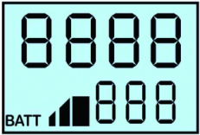

⑥．输入检水手分析值的一半到附属容器里面

⑦．探头慢慢放进容器里面

为了不让SS的沉淀到底部，在水里将水左右溅出，做到不要在玻璃面有气泡的摇摆

⑧．数值安定之后,按住 键 键1秒以上。

「GOOD」1秒表示，变成输入数值就是跨距校准值结束

⑨.『CAL/MEAS』切换按钮，按「MENS」键返回测量模式

「GOOD」1秒间表示，跨距校准记忆之后，测量模式切换

⑩．关闭电池盖，安装仪器本体的橡胶保护装置（参照。P.12,(3)②）

1. .3点校准（零位、跨距、1/2的3点校准）

|  |
| --- |
| 实施3点校准情况是，需要检水手分析值和这个检水手分析值的自来水2倍稀释的值 |

下面的情况进行校准

1. （2）.2点校准（参照P5）中间浓度附近的测量值错位的情况。

.检水有点白，还容易染上颜色，

①准备检水（知道手分析值）和1/2稀释检水两种种类。

※1/2稀释的检水是已知手分析值检水用自来水的2倍稀释

②『2.（2）。2点校准』（参照P5）①∽⑧

③．1/2稀释检水倒入校准容器里约一半部分

④．探头慢慢放进校准容器里面

为了SS不沉淀下去，摇摆左右溅出水，摇幅度不要让玻璃面黏上气泡

⑤．数值安定之后，按住 键1秒以上。

Good表示1秒之后，变成手分析值的1/2的数值之后是校准结束。

错误表示→参照17

⑥．『CAL/MEAS』切换按钮按「MEAS」切换为测量

Good 1秒表示，跨距记忆结束 切换测量模式。

⑦．关闭电池盖，安装仪器本体的橡胶保护装置

参照P12(3)②

（4）2点后校准，一检水吸光度的记忆

下面的情况请进行校准

进行跨距校准，检水的手分析值需要数日才能知道，考虑到检水可能变质的情况。

①．如果电源是开启的状态，先切掉电源

②．仪器本体的橡胶保护装置先取下来（参照P12.(3）①）

③．打开仪器本体背侧面的电池盖

OPEN方向20度回转拉开电池盖

④．『CAL/MEAS』切换按钮按「CAL」切换为校准

⑤．一边按 键，一边按 键，表示部下段忽闪忽闪， 键和 键离开显示部。’

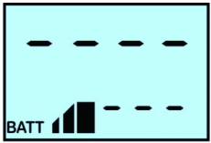

表示工厂出货时，记忆检水的吸光度，下回开始表示保存的值

这里忽闪忽闪

⑥．『 』、 键同时按住三个键。

表示部上段的值忽闪忽闪，开始测量检水的吸光度

这里是表示检水吸光度值

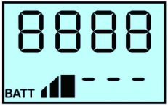

⑦．往校准容器里面倒入约一半的检水。

⑧．慢慢将探头在校准容器里面。

为了SS不沉淀下去，摇摆左右溅出水，摇幅度不要让玻璃面黏上气泡

⑨数值安定之后，按住 键1秒以上。

Good1秒表示之后，数值忽闪忽闪之后，灯亮表示吸光度值取得结束

错误信息→参照P17

⑩．『CAL/MEAS』切换按钮按「MEAS」切换为测量

Good 1秒表示之后，取得值之后，切换为测量模式

⑾关闭电池盖，安装仪器橡胶保护装置。

（参照P.12（3）②）

|  |
| --- |
| 数日，知道检水的手分析值之后。  「实施2.（6）.2点后校准，3点后校准，输入一手分析值之后」（参照P9）完成后校准。 |

1. .3点后校准，一检水吸光度的记忆。

下面的情况下进行校准

2点校准但是中间附近相关点不能取得的情况

检水有点白色，还有就是检水的容易染上颜色

①．准备检水和检水1/2稀释的水

稀释的水是检水自来水稀释1/2

②．「2.（4）2点校准 一检水的吸光度记忆，」（参照P7）的①∽⑨

③．1/2稀释的检水放入约一半到校准容器

④．将探头慢慢放进容器里面

为了不让SS的沉淀到底部，在水里将水左右溅出，做到不要在玻璃面有气泡的摇摆

⑤．数值安定之后，按住 键1秒以上。

Good1秒表示之后，数值忽闪忽闪之后，灯亮表示吸光度值取得结束

错误表示→P17

⑥『CAL/MEAS』切换按钮按「MEAS」切换为测量

Good 1秒表示之后，取得值之后，切换为测量模式

⑦．关闭电池盖，安装仪器橡胶保护装置。

（参照P.12（3）②）

|  |
| --- |
| 数日，知道检水的手分析值之后。  「实施2.（6）.2点后校准，3点后校准，输入一手分析值之后」（参照P9）完成后校准。 |

1. .2点后校准，3点后校准 输入一手分析值之后

|  |
| --- |
| 这个操作是，检水的吸光记忆之后，数日将检水手分析值结果输入到本体仪器里自动形成一个标准曲线延长的操作。 |

下面的情况进行校准

「2.（4）.2点后校准，一检水的吸光度记忆，」参照P7

「2.（5）.3点后校准，一检水的吸光度记忆，」实施之后参照P8

①．「2.（1）.零位校准」（参照P4）

②．开启电源的情况下，先关掉电源。

③．取下本体仪器橡胶保护装置。(参照P.12.(3)①）

④．打开本体仪器背侧面的电池盖

往OPEN方面约20度回转拉开电池盖

⑤．『CAL/MEAS』切换按钮按「CAL」切换为校准

⑥．一边按 键，一边按 键，表示部下段忽闪忽闪， 键和 键离开显示部。

这里忽闪忽闪

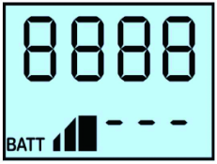

⑦.按住『 』键。表示部下段表示的是合并的手分析值

为了表示部上段是1/100的数字，输入1/100的手分析值

表示部上段的表示的苏被记忆之后的检水吸光度

按住 键1秒以上，可以快速发送

这里表示合并

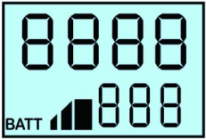

⑧．设定之后，按住 键1秒以上。

Good表示1秒，表示部下段灯亮起，校准值，保存结束

错误表示→参照P17

⑨．『CAL/MEAS』切换按钮按「MEAS」切换为测量

Good 1秒表示之后，取得值之后，切换为测量模式

⑩．关闭电池盖，安装仪器橡胶保护装置。（参照P.12（3）②）

.重新设置跨距校准值

|  |
| --- |
| 这个操作是重新设置跨距校准值  使用这个操作，跨距校准值会返回出厂状态。 |

下面的情况进行校准

测量值很大偏差，数值不明确的情况。

测量值很大偏差，数值不明确的情况下，使用零位校准和跨距校准也不能解决的情况。

①．取下仪器本体的橡胶保护保置，。（参照P.12（3）①）

②．打开仪器本体背侧面的电池盖

OPEN方向20度回转拉开取下电池盖

③．电源切断的情况要插入电源

④．同时按住 『 』 这个三个键

『 ┏5┝』2秒间表示，重新设置跨距校准之后，切换到测量模式

⑤．关闭电池盖，安装本体仪器橡胶保护装置

（参照P12.(3)②）

**3.测量**

1. **.测量**

①.电源切断的情况下，请插入电源。

②．探头慢慢放入检测水里面。

最低限是传感器浸入水里面，沉到水里面。

③.等待指示值安定，然后读取指示值。

表示上的值是1/10,请读取10倍的值。

|  |
| --- |
| 在净化槽测量的时候，悬浮物、气泡..会影响MLSS测量有很大的偏差，比较安定的测量方式是「请实施3.(2).指示值缓和功能」（参照下面），如果还是在意测量偏差的情况，建议使用水桶进行抽样测量。 |

|  |
| --- |
| 注意： 在净化槽测量活性污泥时，注意搅动翼和探头不要混搅在一起 |

|  |
| --- |
| 测量结束之后，使用干净的水将玻璃面的污渍清洁干净，将水渍擦拭干净之后保管。  MLSS计算的情况下，MLSS值有负数的情况，这是因为零点出现偏差请重新进行零位校准。  参照P4 |

1. **指示值的偏差缓和功能**

|  |
| --- |
| 为了让购买的客户更好的使用，必要时请进行下面的设定 |

下面的场合请进行设定

悬浮物、气泡的影响到MLSS测量出现很大偏差无法读取的时候。

①．电插入的状态，先切断电源。

②．取下仪器本体的橡胶保护装置（P.12.(3)①）

③.打开仪器本体背面的电池盖。

OPEN方向20度回转拉带电池盖

④． 一边按『 』键，一边按 键。

电源变成切断“ON”模式

⑤． 按『 』『 』键，设定想设定数值是0∽20合并。

|  |  |
| --- | --- |
| 选择0∽20的数值   1. .......................20   MLSS测量 MlSS测量  应对变快 安全性变好 | ※工厂发货时，是被设定为「11」 |

⑥．按住 键1秒以上。

保存测定值，切换到测定模式

⑦．关闭电池盖，安装本体仪器橡胶保护装置。（参照P.12(3)②）

维护

1. 测量之后清洗

为了让零点长时间安定，测量结束后在水桶里放进自来水，将传感器粘着的污泥清洗干净，特别是玻璃面，用专用清洁刷子清洁干净，无法清洁干净的污渍用刷子沾上中性洗调剂清洗

干净。最后，将水桶清洗干净，把玻璃面的水滴擦拭干净。

1. .保管

测量结束后，请擦拭仪器本体的污渍、电缆线、探头、仪器、仪器外皮的水分请擦拭干净之后保管。

* 本体仪器上绵污渍要用力使用毛巾擦拭干净。

1. **.橡胶保护装置的安装和卸下。**

|  |
| --- |
| 橡胶保护装置是为了保护仪器使用的硬质橡胶，卸下和安装的时候，开始会有很硬的感觉，请在卸下和安装时都不要使用螺丝刀，用手卸下和安装，使用工具造成测量故障。 |

1. 卸下时。

用大拇指按住橡胶保护装置，翻过来将卸下橡胶保护装置

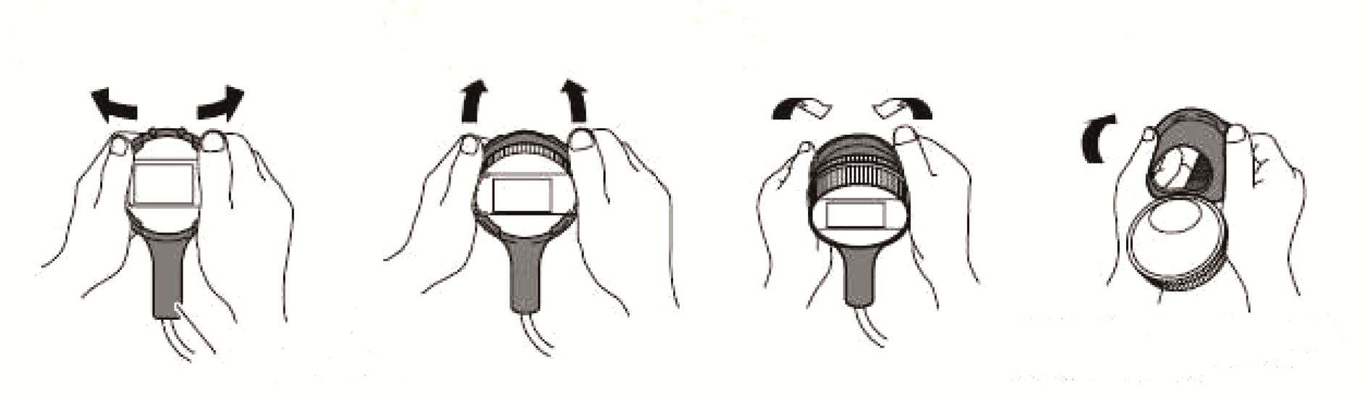

橡胶保护装置 （不要卸下橡胶保护装置的电缆线）

②．安装

橡胶保护装置在背面被覆盖、拉开之后放开手返回原样

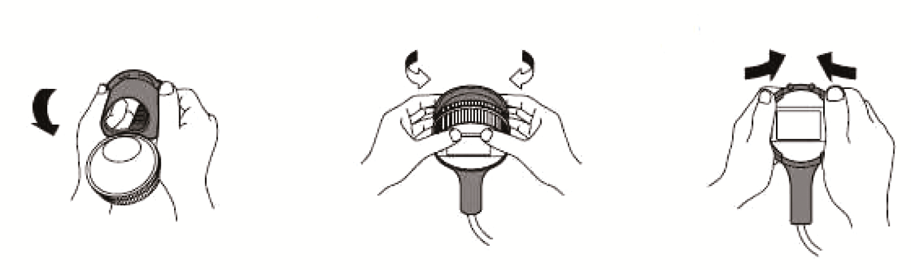

**（4）.交换电池**

「BATT」忽闪忽闪之后，可以更换新的电池

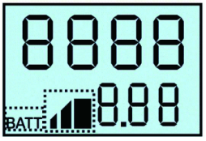

表示电池残余量

交换「BATT」交换时忽闪忽闪。 **干电池×3（强碱干电池**）

①．电源插入的情况，先切断电源。

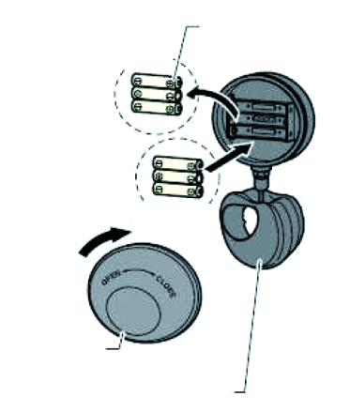

②.卸下仪器本体橡胶保护装置。（参照P.12(3）①)

③．打开仪器本体背面的电池盖。

OPEN方向20度回转拉开电池盖

④．交换干电池 **电池盖**

注意电池的方向

⑤．关闭电池盖、安装仪器橡胶保护装置（参照P.12(3）①)

**胶保护装置**

**（5）.交换圆环（电池部分）**

刮痕和裂纹的时候需要交换

请擦拭干净垃圾和灰尘

圆环

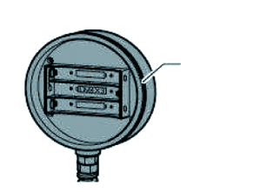

|  |
| --- |
| 开关电磁盖时，不是很润滑的时候，涂一点润滑剂在圆环这里。 |

|  |
| --- |
| 注意：圆环有刮痕和裂纹、垃圾或者灰尘的情况，是会失去防水效果。  仪器为了防水，使用电池盖圆环，电池盖和圆环是紧密贴在一起，所以比较难开关盒盖。  交换电池或者圆环时，要确认电池盖内侧的海绵是否是干燥，万一海绵被弄湿的情况请将更换新的电池盖和海绵。 |

刮痕和裂纹的时候需要交换

刮痕

刮痕

挂

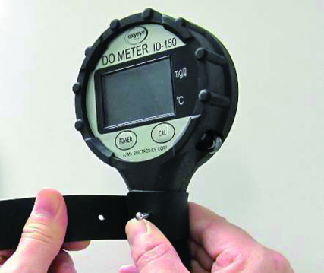

1. **电缆线柄带的使用方法**

①．安装在仪器

电缆线柄带前端带有锁扣的将橡胶保护装置

的握柄固定起来，再卷起来，第一个孔用锁扣

固定起来将电缆线的握柄扣上。

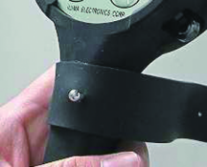

装好的状态

②.如何处理不太使用电缆线时一般不使用时，将余下的电缆线部分捆起来， 将捆起来的线使用电缆线柄带卷在仪器上

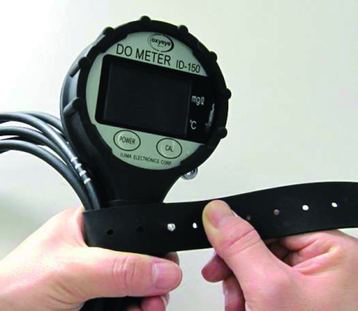

，在合适问位置用锁扣锁住。

※：将平常使用电缆线的长度留下来，

余下的部分卷起来，使用方便。

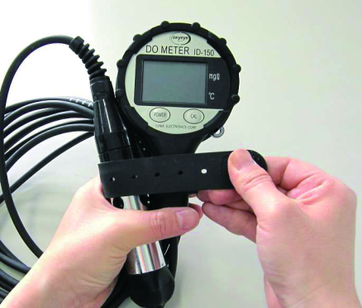

③．使用之后（收纳）的状态

将余下的线全部捆起使用电缆线柄带卷起，同时，

和探头一起卷在仪器上面用锁扣扣住

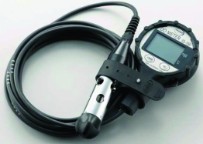

|  |
| --- |
| 收纳的状态（截图）  收纳时像右图这样 固定锁扣  锁扣部分有4层 探头  是4 一般不使用的电缆线  握柄部 平常使用的电缆线 |

1. **.电缆线握柄的维护和报关方法**

.将使用的电缆线握柄使用自来水清洗，无法洗净的污渍使用中性洗调剂洗净。

.用力拉扯电缆线柄带时，会使其变伸长和裂缝或者被撕碎的情况，会使电缆线变形，使用时请不要太过用力。

为了能够长期使用，请尽量避免夏天和车里或者高温的场所，避免直射阳光保管。

**产品规格**

|  |  |  |
| --- | --- | --- |
| 项目 | | 规格标准 |
| 产品型号 | | MLSS计 IM-50P |
| 测量方式 | | 红外脉冲透过光方式 |
| 表示方法 | | 数字液晶表示 |
| 表示项目 | | MLSS、蓄电池余量、错误表示 |
| 测量范围 | | 0∽9,990mg/L （表示分解10mg/L）  10,000∽20,000mg/L （表示分解能力100mg/L ）自动范围切换 |
| 仪器精度 | | 指示值±2%以内（一定条件）  （5,000mg/L未满±150mg/L以内） |
| 校准方法 | | 零位校准....使用校准容器，自来水校准  2点校准.....已知零位校准和MLSS检水浓度校准  3点校准.....已知零位校准、MLSS检水浓度的1/2的稀释的检水校准 |
| 其他功能 | | |
| 自动关机 | 30分钟以上没有操作任何键就自动关机 | |
| 语仪器本体构造 | IP67防水构造，（JIS-CO920保护7级）  ※：放出部喷灌的直径 φ12.5、100L/min连体外皮面积是1平方米  为了适应淡水规格情况，请不要使用表面活性剂，本产品不满足表面活性剂的液体。  付橡胶保护装置（吸收冲击功能） | |
| 使用温度 | | 0∽40℃ |
| 尺寸 | | 本体：约φ90×53（D）mm（包含橡胶保护装置）  探头：约φ43×170mm |
| 重量 | | 本体：约290g（包含电池、橡胶保护装置）  探头：约510g (包含电缆线） |
| 电缆线长 | | 2.5m（标准） |
| 电源 | | 5号强碱干电池×3（DC4.5V） |
| 电池寿命 | | 强碱干电池：连续约160小时 |

**判断故障**

**故障情况**

1. 是否故障，修理之前，请确认下面的症状，症状没有改善的情况，请参照售后服务。询问您购买的代理店或者本公司。

|  |  |  |  |
| --- | --- | --- | --- |
| 症状 | 确认 | 处理 | 参照页数 |
| 没有插入电源 | 没有放入电池 | 放入干电池 | 13 |
| 电池是否劣质 | 交换新电池 | 13 |
| 放入电池的方向不对 | 正确放入电池 | 13 |
| MLSS测量值正常值的表示 | 玻璃面是否有污渍 | 使用附属的刷子清洗 | 12 |
| 干电池是否劣质 | 交换新的电池 | 13 |
| 负数值表示 | 零位点偏离，使用附属的校正容器放进自来水进行零位校准。  零位校准之后还是出现MLSS测量值为负数的情况。使用跨距校正重新设置，之后再重新零位校准、跨准校准 | 4  10  4  ∽9 |
| 是否有零位校准 | 附属的校正容器里面（如果是不能见光的容器）放入水，进行零位校准。 | 4 |
| 测量已知手分析值检水和MLSS测量手分析值是否一样 | 手分析值和测量值不一样的时候，使用跨距校准重新测量。  如使用跨距校准MLSS测量值还是异常的情况，请重新设置跨距校准，然后再进行零位校准和跨距校准。  即使这样MLSS还是出现测量异常的情况，请联系代理店进行修理。 | 5∽9  10  4  ∽9  18 |

1. **错误信息**

校准、测量时自我诊断错误表示

确认表示内容，请参照下面的方法处理。

|  |  |  |  |
| --- | --- | --- | --- |
| 症状 | 确认 | 处置 | 参照页数 |
| Err1  零位校准时，之前零位校准的仪器输出值差表示很大时。 | 确认玻璃有没面有没有污渍。 | 注意玻璃面不被划伤，使用附属的清洗刷子清洗，使用自来水校准。 | 12  4 |
| 确认校准用的水是不是干净的水。 | 清洗校准容器之后，使用自来水校准。 | 4 |
| 玻璃面是否遮蔽光线。 | 拿走遮光物，使用自来水进行零位校准 | 4 |
| Err2  零位校准时，预告彼爱诗仪器的使用期限（输入底下） | 确认玻璃有没面有没有污渍。 | 注意玻璃面不被划伤，附属的清洗刷子清洗，使用自来水校准。 | 12  4 |
| 确认校准用的水是不是干净的水。 | 清洗校准容器之后，使用自来水校准。 | 4 |
| 玻璃面是否遮蔽光线。 | 拿走遮光物，使用自来水进行零位校准 | 4 |
| 发生上述情况都有依照处置方法处理之后还是没有改善的话，可能是光源劣化和仪器故障的原因。 | 请联系代理店修理。 | 18 |
| Err3  跨距校准时，表示实际的浓度比设定的浓度有极大偏差时。 | 是否校准浓度设定错误。 | 正确设定校准值进行跨距校准，后输入手分析值。 | 5  9 |
| 『CAL/MEAS』开关切换，为『CAL』（校准）是否进行零位校准。 | 『CAL/MEAS』切换『MEAS』（测量）进行零位校准。 | 4 |
| Err4  零位校准，表示自来水以外的零位校准。 | 可以进行零位校准。 | 倒入校准容器约一半的水进行零位校准。 | 4 |
| 确认仪器中是否有空气流出。 |
| 确认是否使用不干净的水进行校准。 | 清洗校准容器，使用自来水进行校准 | 4 |
| 确认仪器和玻璃面是否有水分的状态，电源是否有插入。 | 先切断电源，把仪器从空气中取出，擦干净仪器和玻璃面的水珠，再次放入空气中进行零位校准。 | 2  12  4 |
| 1/2跨距校准，表示比预计的浓度偏差很大时。 | 可以进行1/2跨距校准。 | 使用1/2稀释检水进行跨距校准。 | 6  8 |
| 确认是否使用自来水进行校准。 |
| 检水稀释的倍率是否正确。 | 稀释检水的1/2的浓度，进行跨距校准。 | 6  8 |
| Err9  校准值，表示设定值的不能很好保存的情况。 | 校准中，附近是否有电波和电磁波发生源的影响。 | 在电磁波发生源没有影响的环境下，再次操作一次。 |  |
| 发生上述情况都有依照处置方法处理之后还是没有改善的话，可能是光源劣化和仪器故障的原因。 | 请联系代理店修理。 | 18 |
| 表示「BATT」忽闪忽闪。  表示电池的寿命。 | 表示「BATT」忽闪忽闪。  表示电池剩余量少量。 | 请交换新的干电池. | 13 |